PRESSEINFORMATION
Ulm, November 2011

Leiser und sparsamer: Bodan setzt auf neue Thermo King-Kühlmaschine „SLX Whisper“
Kühlauflieger mit Piek-Zertifikat – ideal für die Nachtauslieferung im Stadtgebiet

Auf „leisen Sohlen“ durch die City: Der Naturkosthändler Bodan setzt im Verteilerverkehr im süddeutschen Raum ab sofort zwei Sattelauflieger ein, die wesentlich geringere Lärmemissionen aufweisen als vergleichbare Fahrzeuge. Ermöglicht wird dies durch die neuen Thermo King-Kühlmaschinen „SLX Whisper“. Diese wurden im Herbst vom Ulmer Transportkälte-Dienstleister tkv Thermo King Süd in die Trailer eingebaut. Die Kühlaggregate zeichnen sich durch eine hervorragende Dämmung aus und sind so konzipiert, dass das Auspuffrohr unterhalb des Sattels verläuft. Dadurch werden Geräusch-Emissionen auf ein Minimum reduziert. Zudem verbrauchen die Kühlmaschinen weniger Kraftstoff als vergleichbare Aggregate, womit auch die CO₂-Belastung gesenkt wird.

Die beiden Schmitz-Auflieger mit Ladebordwand von Bär und Coolslide-Trennwänden von Kiesling sind PIEK-zertifiziert und eignen sich damit auch für die Nachtauslieferung. Die holländische Vorschrift PIEK beschränkt die Lautstärke von Fahrzeugen und Arbeitsmaschinen – eine Zertifizierung, die in Deutschland noch kein vergleichbares Pendant hat. Bodan geht mit den neuen PIEK-zertifizierten Kühlmaschinen deshalb bewusst mit gutem Beispiel voran und setzt auf die innovativen „Flüster“-Aggregate – trotz einem Mehrpreis von rund 15 Prozent. „Mit den neuen Kühlmaschinen reduzieren wir die Lärm- und Emissionsbelastung und können unsere Zielmärkte auch in sensiblen Bereichen wie Wohngebieten jederzeit anfahren“, erklärt Bodan-Fuhrparkleiter Steffen Wolf. „Zudem rechnen sich die Investitionen in diese umweltschonende Technologie langfristig – nicht zuletzt durch die Einsparungen bei den Kraftstoffkosten.“ tkv-Geschäftsführer Herwig Kiesling fügt hinzu: „Die Firma Bodan ist brachenweit bekannt für den verantwortlichen Umgang mit Ressourcen und ihre ökologische Orientierung. Der Naturkosthändler ist unser erster Kunde, der auf die neuen Kühlaggregate SLX Whisper setzt – und damit auch einer der Pilotanwender der neuen Technologie.“

Bildmaterial:
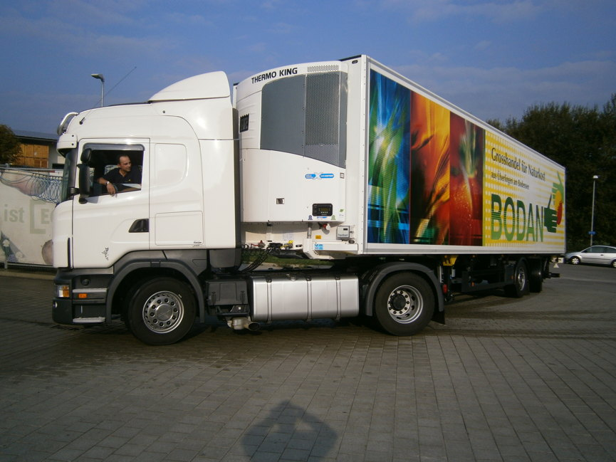
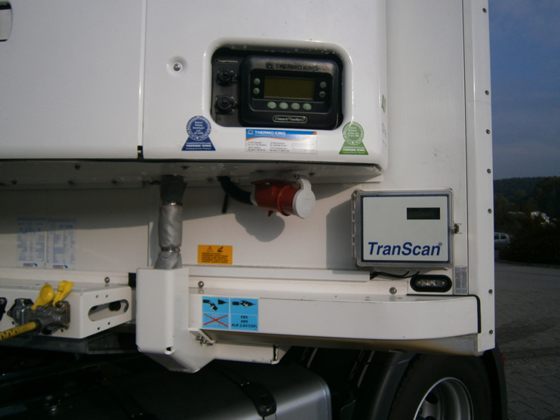

Schmitz-Trailer mit Thermo King-Kühlmaschine Das neue Kühlaggregat „SLX Whisper“ in Nahaufnahme

Weitere Informationen:
tkv Transport-Kälte-Vertrieb GmbH – Thermo King Süd
Herwig Kiesling, Geschäftsführer
Achim Bundschuh, Geschäftsführer
Himmelweiler 9 – 89081 Ulm-Nord
Telefon: 0731-96643-0
Telefax: 0731-96643-40
info@thermoking-sued.de
www.thermoking-sued.de

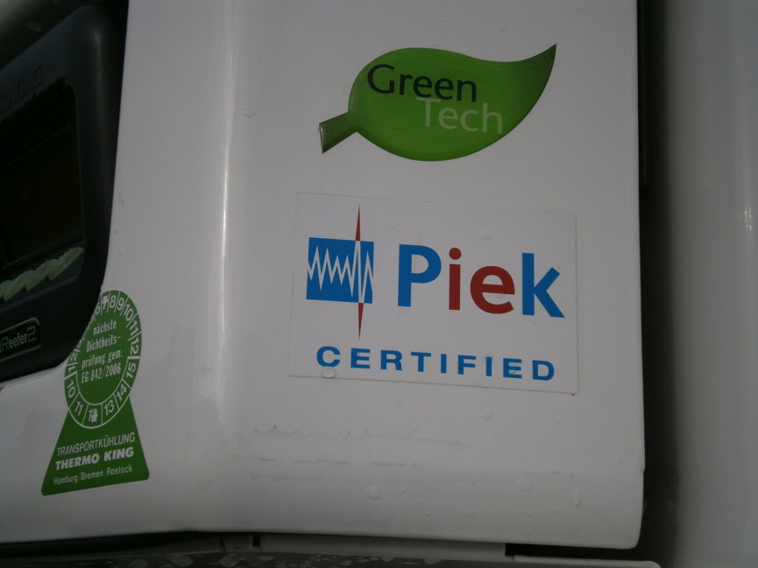
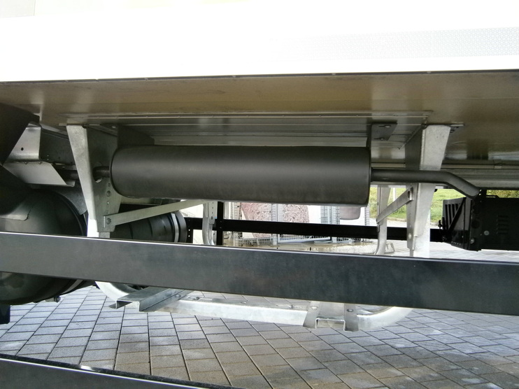

Der Auspuff verläuft unterhalb des Sattels Mit Piek-Zertifikat: Das „Flüster“-Kühlaggregat

Weitere Informationen:
tkv Transport-Kälte-Vertrieb GmbH – Thermo King Süd
Herwig Kiesling, Geschäftsführer
Achim Bundschuh, Geschäftsführer
Himmelweiler 9 – 89081 Ulm-Nord
Telefon: 0731-96643-0
Telefax: 0731-96643-40
info@thermoking-sued.de
www.thermoking-sued.de

Druckfähiges Bildmaterial zu dieser Presseinformation steht für Sie unter www.press-n-relations.de unterhalb der dort veröffentlichten Meldung zum Download bereit.

Weitere Informationen:  tkv Transport-Kälte-Vertrieb GmbH – Thermo King Süd  Herwig Kiesling, Geschäftsführer  Achim Bundschuh, Geschäftsführer  Himmelweiler 9 – 89081 Ulm-Nord  Telefon: 0731-96643-0  Telefax: 0731-96643-40  info@thermoking-sued.de  www.thermoking-sued.de | Pressearbeit:  Press’n’Relations GmbH  Bruno Lukas  Magirusstraße 33 - 89077 Ulm  Telefon: 0731-9628717  Telefax: 0731-9628797  blu@press-n-relations.de  www.press-n-relations.de

Über tkv Transport-Kälte-Vertrieb GmbH – Thermo King Süd
Die tkv Transport-Kälte-Vertrieb GmbH steht hinter der Marke Thermo King Süd und wurde 1971 in Ulm gegründet. Als Transportkälte-Spezialist und autorisierter Thermo King-Händler vertreibt tkv hochwertige Transportkühlaggregate und Klimaanlagen für Nutzfahrzeuge. Darüber hinaus bietet das Unternehmen mit 96 Mitarbeitern an drei Standorten in Ulm, München und Nürnberg ein breites Spektrum an Dienstleistungen rund um die Transportkühlung an. Mit den drei Niederlassungen und derzeit 14 mobilen Service-Fahrzeugen deckt Thermo King Süd den gesamten süddeutschen Raum ab und zählt hier zu den führenden Dienstleistern.

